ЛГВО-03 |  | Рукоход классический двухуровневый из шести турников
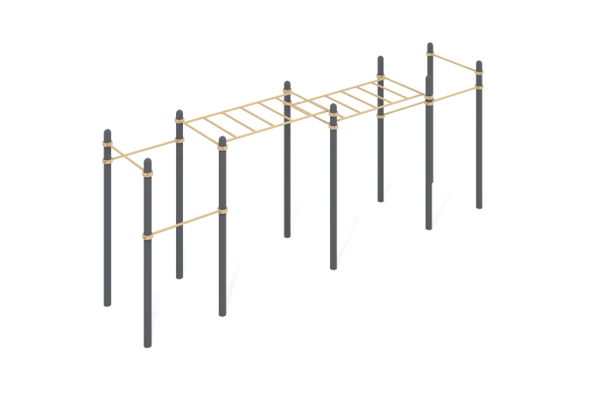

Размеры, мм: | 1358x6646x2554 | Вес, кг: | 353.59
Характеристики материалов
Материалы: металл, порошковая краска.
Комплекс состоит из 10 опорных столбов выполненных из металлической трубы диаметром 108 мм с толщиной стенки 3 мм, 6 перекладин и 2 рукоходов, выполненных из круглой металлической трубы диаметром 33,5 мм с толщиной стенки 2,8 мм.
Верхняя часть столбов закрыта эллиптической металлической заглушкой.
Присоединение рукоходов и перекладин к опорным столбам выполнено на разборных металлических хомутах диаметром 108 мм.
В оборудование используется крепеж из нержавеющей стали. Выступающие части резьбовых соединений и открытые части труб закрыты пластиковыми заглушками.
Покрытие элементов:
- металл - порошковый цинкогрунт, порошковая краска
Комплектация:
Опорные столбы – 10 шт.
Перекладины - 6 шт.
Рукоходы – 2 шт.
Хомуты – 20 шт.
Комплект крепежа - 1 шт.

